МДОУ «Ельниковский детский сад «Теремок» комбинированного вида»

НОД. Конспект логопедического занятия с детьми старшей группы

«ОБИТАТЕЛИ НАШИХ ЛЕСОВ»

Провела: учитель-логопед
Бобылева И.Г.

Задачи занятия:

1. Расширение и активизация номинативного и глагольного словаря детей, закрепление в речи названий диких животных наших лесов.
2. Закрепление умений правильно употреблять предлоги «в», «у», «за», «около», «под», «на» при составлении предложений.
3. Развитие мышления на материале описательных загадок.
4. Развитие зрительного, слухового, обонятельного восприятия, тактильных ощущений.
6. Закрепление умения рассказывать стихотворения по схемам.
7. Развитие общей и мелкой моторики пальцев рук и правильного диафрагмального дыхания.

Оборудование:

Панно «Лес»; фланелеграф; схемы; ободки на голову с силуэтами животных; игрушки животных; сумка и шапка почтальона; материал красно желтого цвета; аромалампа с маслом лимона; стаканы с водой , трубочки; морковь; орехи грецкие; камушек; бусы; шишка; палочка; желуди, гриб из папье-маше.

Используемая литература:
1.Агеева И.Д.Новые загадки про слова для всех праздников. -М.; ТЦ Сфера,2003,192с.
2.Алтухова Н.Г. Научитесь слышать звуки. -СПб.; издательство «Лань»,1999.-112с.
3 Большакова С.Е Формирование мелкой моторики рук: Игры и упражнения. -М.; ТЦ Сфера, 2006.-64 с.
4.Володькова Н.П., Лапковская В.П. Речевые развлечения в детском саду. Сборник сценариев для работы с детьми 5-7 лет с ОНР.-М.;Мозаика-синтез,2008.-56с.
5. Журнал «Логопед» 2004г №4 стр. 86.
6. Нетрадиционные методы в коррекционной педагогике/ Составитель М.А.Поваляева. -Ростов н/Д: Феникс, 2006. 349с

Ход занятия:

1.Орг. момент
Л: - Дорогие ребята и уважаемые взрослые. Мы начинаем наше путешествие в весенний лес. Нас ждет встреча с интересными героями и много сюрпризов.
(раздается стук в дверь)
Л: - Кто там?
(Появляется почтальон Печкин с письмом)
П: - Это я, почтальон Печкин, принес вам письмо от кота Матроскина и Шарика.
Л: - Спасибо тебе, Печкин, присаживайся.( раскрывает конверт)
(Ребенок снимает шапку и сумку и присаживается с детьми)

2. Загадки. Пальчиковые упражнения
Л: - Ребята, здесь загадки, но не простые, отгадки нужно произнести и показать пальцами. (Дети отгадывают загадку и выполняют пальчиковые упражнения, показывая животное)

Будет сильно тот реветь
Кому встретится…………..( медведь) упр. «Мишка»
Он боится и девчонок
Белый маленький……….( зайчонок) упр. «Заяц»
Пастуху нужна двустволка
Напугать чтоб злого………( волка) упр. «Волк»
Мне от зависти не спится
Шубу мне б как у …….(лисицы) упр. «Лиса»
Что случилось, что стряслось?
На опушку вышел…..( лось) упр. «Лось»
Берегись когда берешь
Весь в иголках острых…..(еж) упр. «Еж»
Острозубы, но добры
В реках плотники ……(бобры) упр. «Бобр»
Упрямо с клыками идет на таран
Друзьям не уступит дороги …(кабан) упр. «Кабан»
С дерева на дерево, как стрелка
Скачет рыжая пушистая… (белка) упр. «Белка»

Л: - Ребята, о ком были загадки? (Загадки были о животных)
Л: - Какие это животные? (Эти животные дикие)
Л: - Где они живут? (Они живут в лесу)

3.Составление предложений с предлогами
Л:- Давайте поищем животных в лесу. (Дети ищут игрушки животных)
Л:- Расскажите, где были ваши животные.
( Белка сидела на дереве. Ежик спал под деревом. Заяц стоял около дерева. Волк прятался за деревом. Лиса лежала у дерева. Корова стояла перед деревом.)
Л: - Посмотрите, никого лишнего нет? (Лишняя корова)
Л:- Почему? (Потому что корова домашнее животное)

4.Дыхательные упражнения
Л:- Молодцы, вы очень внимательны. А сейчас сюрприз, вы превращаетесь в животных (Дети одевают ободки на головы)
Л:- Ребятки – зверятки впереди вас ждут различные задания и препятствия, которые вам придется преодолеть. Переплывите реку, бобер первый, вы за ним повторяете (Дети берут стаканы с водой, через трубочку выдувают воздух в воду и переходят через макет реки ,ставят стаканы и садятся вокруг костра тянут руки вперед)
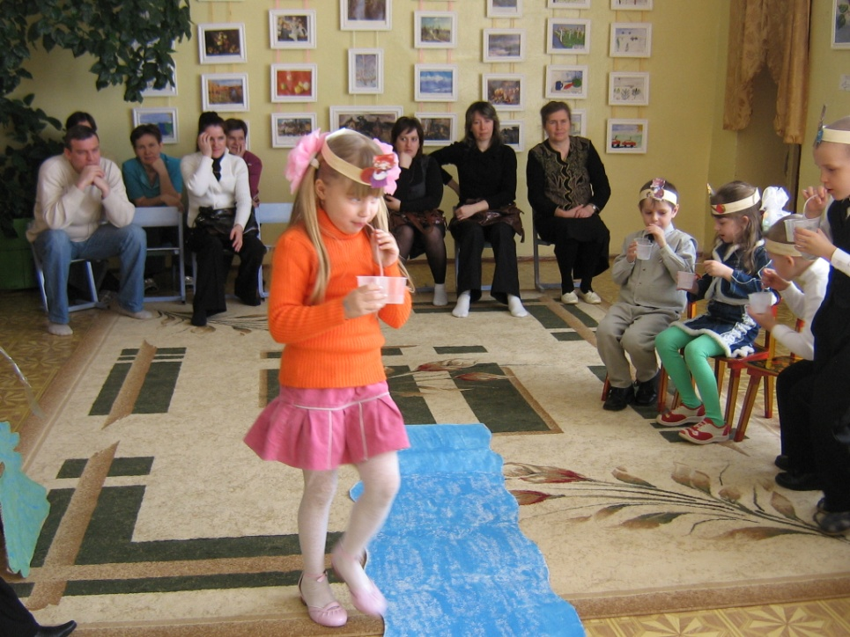

5.Автоматизация поставленных звуков
(Использование мнемотехники)
Л:- Молодцы! А сейчас расскажите о себе стихи по схеме.

Белка
Белка рыжая умна
Ловко прыгает она
На народ и не глядит
Семечки лишь шелушит

Мишка
Бедный мишка заболел
Видно много меда съел
Мишка плачет и кричит
У него живот болит
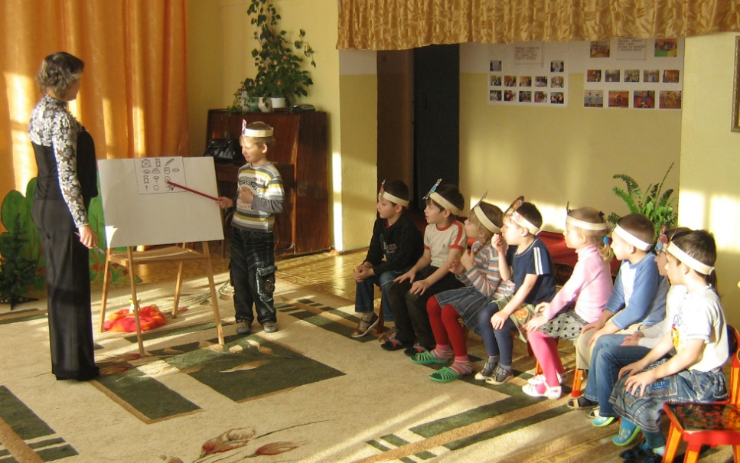
Ежик
Ежик свернулся в клубочек
Не видно его среди кочек.
По дорожке он покатился
Быстроте я его удивился

Бобр
Бобр живет в пруду
Находит там еду
Он плавает прекрасно
И это всем нам ясно

Заяц
В зеленой чаще за рекой
Зайка скачет удалой
Он зигзагами бежит
Своей жизнью дорожит

Кабан
Опускается туман
Просыпается кабан
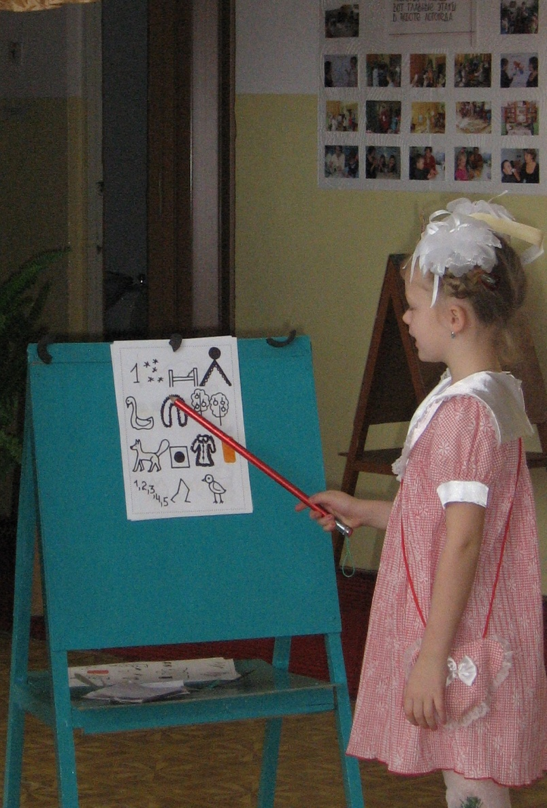
Волк
Зубами щелк да щелк
Появился серый волк
Шкуру серую надел
Грозным голосом запел

Лось
Дружно лопаются почки
Распускаются листочки
На траве листва дрожит
Лось за радугой бежит

6. Релаксация
Л:-Ребятки-зверятки, закройте глаза и представьте, что вам так хорошо, спокойно и тепло (Звучит мелодия)
Л:- Повторяем наш девиз:
Наша дружба хороша,
И сильна, и крепка.
Будем мирно жить
Дружбой нашей дорожить

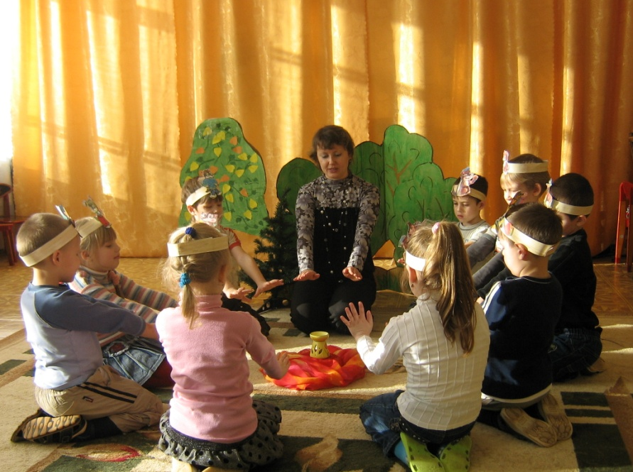

7. Игра «Отгадай слово»
Л:- Ребята-зверята, посмотрите мишка что-то ест (ребенок изображающий мишку жует)
М:- Я съел звуки из слов, а какие незнаю, подскажите мне.
Л:- Подскажем мишке звуки? (ДА)
Л:- …арковь, …вост, …решки, …амешки,…апа, …усы,….ерсть …ишка, …алка, …елудь, ….рава, …риб, …ода, …голки,…опыта,…огти, …ес, …еревья.
Л:- Какие звуки Миша съел? (Мишка съел первые звуки в словах)

8. Массаж кистей рук
Л:- Ребята, в корзинке лежат подарки, вы должны на ощупь отгадать, что там лежит, (Дети берут предмет и отвечают)
Л: - А теперь порадуйте свои лапы и копыта (Дети массажируют кисти рук предметами, которые они нашли в корзинке) 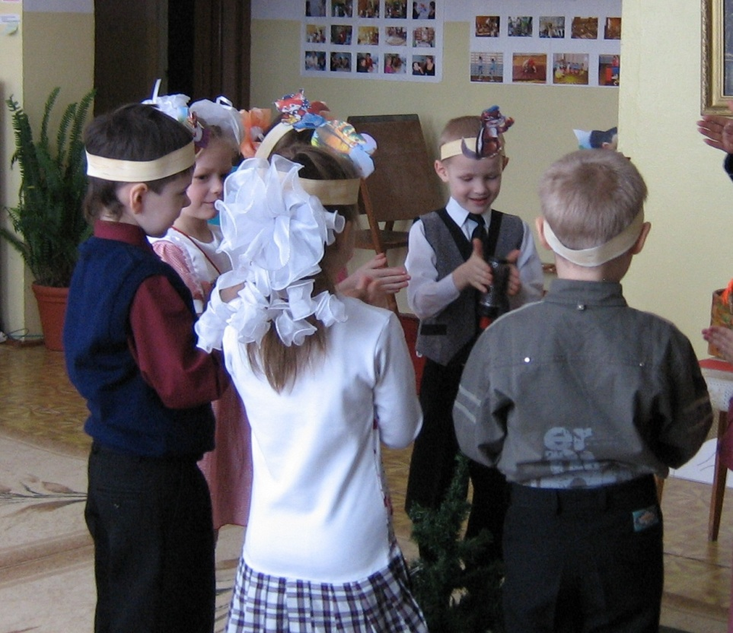

9. Итог занятия
Л:- Хорошо повеселились, пора превращаться в ребят (Дети снимают ободки)
Раз, два, три,
Друг на друга посмотри
Л:- Молодцы ребята! Что вам понравилось на занятии? (Ответы детей)
Подводится итог занятия.

